第1课地图的基本要素
一、选择题
1．下面四幅图中，城区面积最大的是（ ）。
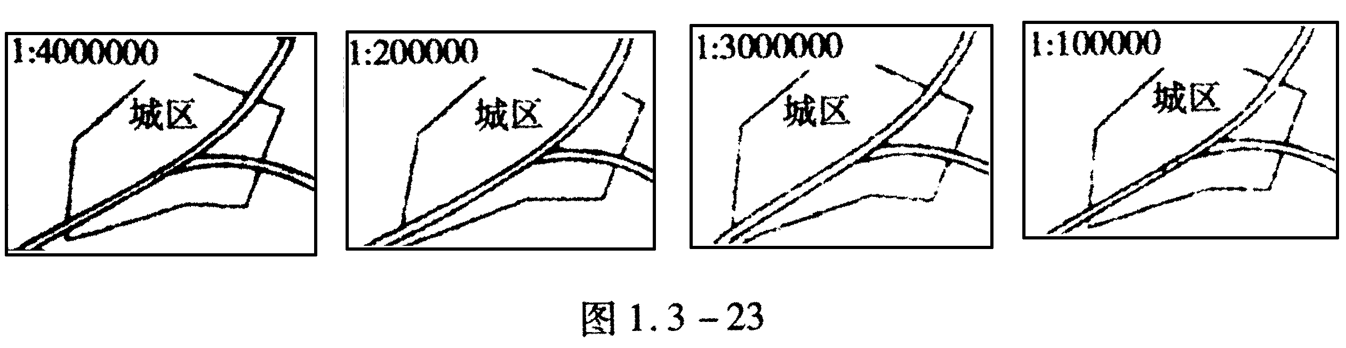
2.甲地（40°N，20°E）位于乙地（20°N，40°E）的（ ）方向。
A.西北 B.东北 C.西南 D.东南
3.如果一个人站在北极点上，那么他的前后左右均是（ ）。
A.东 B.南 C.西 D.北
4.野外考察，下列比例尺最适用的是（ ）。
A.1：1000 B.1:10000 C.1:25000 D.1:100000
5.下列四幅地图，图幅大小相同，则比例尺最小的是（ ）。
A.中国地图 B.亚洲地图 C．山东地图 D.济南地图
6.在有经纬网的地图上辨别方向，正确的是（ ）。
A.面向地图，“上北下南，左西右东” B.先找指向标，然后定方向
C.在同一条经线上的两点，只有南北之分
D.不在同一条纬线上的两点，肯定会有东西之分
7.1m²的墙壁上，绘制某中学规划图，采用下列比例尺比较合适的是（ ）。
A.1：500 B.1：50000 C.1：10000 D.1:150000

8.下列比例尺，最大的一个是（ ）。
A.1：250000 B.图上1厘米代表实地距离250千米
C.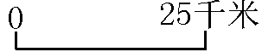 D.1：2500000
9.在一幅比例尺为1：2500000的地图上，量得某河流的长度为50厘米，则这条河的长度是（ ）。
A.1250 B.1250千米 C.250千米 D.750千米
10．图幅大小相同的湖北省地图和亚洲地图相比较，湖北省地图（ ）
Ａ、表示范围大 Ｂ、表示的内容简略
Ｃ、选用的比例尺大 Ｄ、选用的比例尺小
11．下列表示铁路的图例是( )
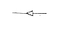
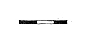

A B
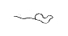
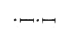

C D
二、读图综合题
12.读经纬网图（如图1.3－26所示），回答下列问题：
（1）图中点的经纬度A是 ，D是 。
（2）B点属于东、西半球的 半球，位于A点的 方向。
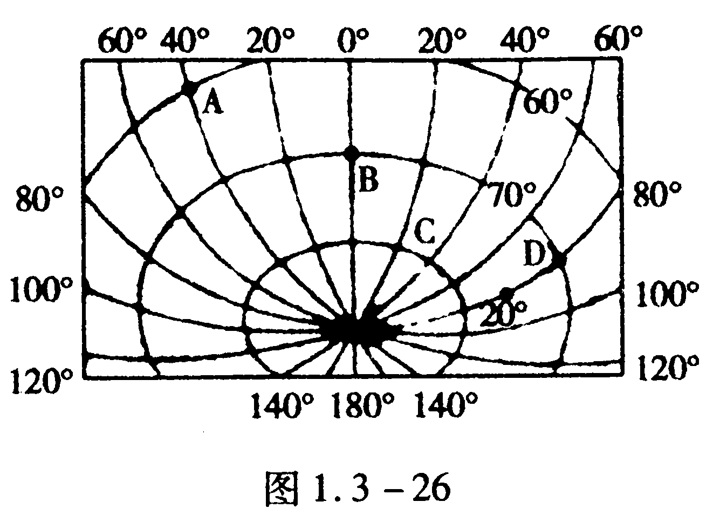
（3）D点位于B点的 方向，A、B、C、D位于S的 方向。
（4）A、B、C、D四个点中，太阳光终年能够斜射的有 ，有极昼和极夜的是 。
（5）A、B、C、D四个点中，春分日最先见到太阳的是 ，日落时间最晚是 。
13.读图1．3－29，回答问题：
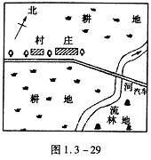
(1)汽车的行驶方向由 向 出村后再折向 。
(2)河流大致流向 方。
(3)村庄在小河的 面，林地在村庄的 面，耕地在林地的 面。
答案
1、A 2、A 3、B 4、B 5、B 6、C 7、A 8、B 9、B 10、C 11、B
12、（1）60°S，40°W 70°S，80°E （2）东 东南 （3）正东 正北
（4）A BCD （5）D A
13、（1）西南 东北 上东 （2）北 （3）西 东南 西

